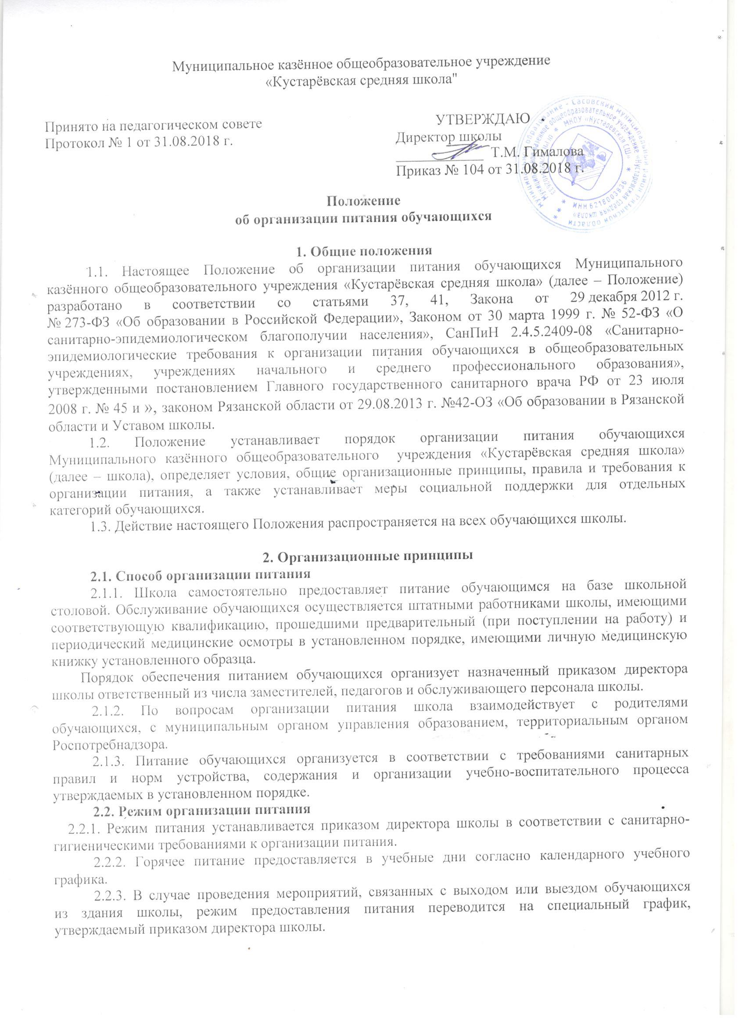
2.3. Условия организации питания
2.3.1. Для создания условий организации питания в школе в соответствии с требованиями
СанПиН 2.4.5.2409-08предусмотрены помещения для приема, хранения и
приготовления пищи. Помещения оснащаются механическим, тепловым и холодильным
оборудованием, инвентарем, посудой и мебелью.
2.3.2. Закупка продуктов питания осуществляется путем проведения торгов по отбору
поставщиков в соответствии с Законом от 5 апреля 2013 г. № 44-ФЗ «О контрактной системе в
сфере закупок товаров, работ, услуг для обеспечения государственных и муниципальных нужд».
2.3.3. Для организации питания работники школы ведут и используют следующие
документы:
– приказ об организации питания обучающихся, содержащем пунктыо назначении ответственного за питание, о создании бракеражной комиссии;
-положение о бракеражной комиссии;
– примерное меню;
– технологические карты кулинарных блюд;
– журнал бракеража пищевых продуктов, поступающих на пищеблок;
– журнал бракеража готовой кулинарной продукции;
– журнал здоровья;
– журнал проведения витаминизации третьих и сладких блюд;
– журнал учета температурного режима в холодильном оборудовании;
– график дежурстваучителей в столовой;
- контракт на поставку продуктов питания.
2.3.5. С целью контроля за соблюдением технологического процесса отбирается суточная проба от каждой партии приготовленных блюд. Отбор суточной пробы осуществляет работник пищеблока (повар) в соответствии с рекомендациями по отбору проб приложения 11 СанПиН 2.4.5.2409-08.
2.4. Меры по улучшению организации питания
2.4.1. В целях совершенствования организации питания обучающихся администрация
школы совместно с классными руководителями:
– организует постоянную информационно-просветительскую работу по повышению уровня
культуры питания школьников в рамках учебной деятельности и внеучебных мероприятий;
– проводит с родителями беседы, лектории и другие мероприятия, посвященные вопросам
роли питания в формировании здоровья человека, обеспечения ежедневного сбалансированного
питания, развития культуры питания и пропаганды здорового образа жизни, правильного питания в
домашних условиях;
– содействует созданию системы общественного информирования и общественной
экспертизы организации школьного питания с учетом широкого использования потенциала
управляющего и родительского совета;
2.4.2. Переоснащение и комплектование пищеблока производится с учетом новых
технологий.
3. Порядок предоставления питания обучающимся
3.1. Предоставление горячего питания
3.1.1. Всем обучающимся предоставляется двухразовое питание – завтрак и обед.
3.1.2. Для приема пищи в течение учебного дня выделяются две перемены длительностью
20 минут каждая.
3.1.3. Отпуск питания организуется по классам в соответствии с графиком, утверждаемым
директором школы. Отпуск блюд осуществляется по заявкам ответственного лица. Заявка на количество питающихся предоставляется накануне и уточняется на
следующий день не позднее 9.00 часов.
3.1.4. График предоставления питания устанавливает директор школы с
учетом возрастных особенностей обучающихся, числа посадочных мест в обеденном зале и
продолжительности учебных занятий.
3.1.5. Примерное 10-дневное меню разрабатывает ответственный за питание при
взаимодействии с работниками пищеблока. Директор утверждает меню. Замена блюд в меню производится в исключительных случаях на основе норм взаимозаменяемости продуктов по согласованию с директором школы.
3.1.6. Ежедневно меню вывешивается в обеденном зале. В меню указываются названия кулинарных изделий, сведения об объемах блюд.
3.1.7. Выдача готовой пищи осуществляется только после снятия пробы (п. 14.6.СанПиН). Оценку качества блюд проводит бракеражная комиссия в составе не менее трех человек.
3.2. Предоставление питьевой воды
3.2.1. В школе предусматривается централизованное обеспечение обучающихся питьевой
водой, отвечающей гигиеническим требованиям, предъявляемым к качеству воды питьевого
водоснабжения.
3.2.2. Свободный доступ к питьевой воде обеспечивается в течение всего времени
пребывания детей в школе.
4. Финансовое обеспечение

4.1.Финансирование питания обучающихся осуществляется за счетместного бюджета в соответствии с распоряжением главы Сасовского муниципального района об установлении суммы за детодень.
4.2. Бюджетные средства на организацию питания обучающихся выделяются в качестве
меры социальной поддержки на финансовый год и не могут быть использованы на другие цели.
Контроль за использованием средств осуществляется в соответствии с действующим
законодательством.

5. Обязанности участников процесса организации питания
5.1. Директор школы:
– ежегодно в начале учебного года издает приказ о предоставлении горячего питания
обучающимся;
– несёт ответственность за организацию горячего питания обучающихся в соответствии с
федеральными, региональными и муниципальными нормативными актами, федеральными
санитарными правилами и нормами, уставом школы и настоящим Положением;
– обеспечивает принятие локальных актов, предусмотренных настоящим Положением;
– назначает из числа работников школы ответственных за организацию питания;
- обеспечивает выполнение требований санитарных правил всеми работниками школы;
- организует производственный контроль, включающий лабораторно- инструментальные исследования;
-организует курсовую гигиеническую подготовку и переподготовку персонала по программе гигиенического обучения не реже 1 раза в 2 года;
– обеспечивает рассмотрение вопросов организации горячего питания обучающихся на
родительских собраниях, заседаниях совета школы, а также педагогических
советах.
5.2. Ответственный за питание:
– контролирует деятельность поставщиков продуктов питания и
работников пищеблока;
– формирует сводный список обучающихся для предоставления горячего питания;
– предоставляет списки обучающихся для расчета средств на горячее питание в
бухгалтерию;
– обеспечивает учет фактической посещаемости обучающихся столовой, охват всех детей
горячим питанием, контролирует ежедневный порядок учета количества фактически полученных
обучающимися обедов по классам;
– координирует работу в школе по формированию культуры питания;
- проводит ежедневный мониторинг охвата учащихся питанием;
- осуществляет контроль за соблюдением графика дежурства учителей в столовой;
- проводит бракераж готовой продукции в составе бракеражной комиссии;
- осуществляетконтроль за соблюдением примерного 10-дневного меню;
- выявляет причины и своевременно информирует директора школы об учащихся, не питающихся в школе;
- проводит совместно с администрацией разъяснительной работы среди учащихся и родителей о принципах рационального питания,
- проводит изучение предложений учащихся и родителей по организации питания.
5.3. Заведующий хозяйством:
– обеспечивает своевременную организацию ремонта технологического, механического и
холодильного оборудования;
– снабжает столовую достаточным количеством посуды, специальной одежды, санитарно-
гигиеническими средствами, уборочным инвентарем.
-обеспечивает контроль проведения мероприятий по дезинфекции, дезинсекции и дератизации;
- контролирует наличие аптечек для оказания первой медицинской помощи и их своевременное пополнение.
5.4. Повар и работники пищеблока:
– выполняют обязанности в рамках должностной инструкции;
– вправе вносить предложения по улучшению организации питания.
5.5. Классные руководители:
–в конце каждого месяцапредоставляют ответственному за организацию горячего
питания в школе данные о количестве фактически полученных обучающимися обедов;
– предусматривают в планах воспитательной работы мероприятия, направленные на
формирование здорового образа жизни детей, потребности в сбалансированном и рациональном
питании, систематически выносят на обсуждение в ходе родительских собраний вопросы
обеспечения обучающихся полноценным питанием;
– выносят на обсуждение на заседаниях Совета школы, педагогического
совета, совещаниях при директоре предложения по улучшению горячего питания.
5.6. Родители (законные представители) обучающихся:
– сообщают классному руководителю о болезни ребенка или его временном отсутствии в
школе для снятия его с питания на период его фактического отсутствия, а также предупреждают
медицинского работника, классного руководителя об имеющихся у ребенка аллергических
реакциях на продукты питания и других отклонениях в здоровье;
– ведут разъяснительную работу со своими детьми по привитию им навыков здорового
образа жизни и правильного питания;
– вносят предложения по улучшению организации горячего питания в школе;
– вправе знакомиться с примерным и ежедневным меню.

6. Контроль за организацией питания
6.1. Текущий контроль за организацией питания осуществляют ответственные работники
школы на основании программы производственного контроля, утвержденной директором школы.
6.2. Проверку качества готовой кулинарной продукции осуществляет бракеражная
комиссия, деятельность которой регулируется Положением о бракеражной комиссии. Состав
комиссии утверждается приказом директора школы.
6.3. Контроль за качеством пищевых продуктов и поступившего продовольственного сырья осуществляет повар.

7. Ответственность
7.1. Все работники школы, отвечающие за организацию питания, несут ответственность за
вред, причиненный здоровью детей, связанный с неисполнением или ненадлежащим исполнением
должностных обязанностей.
7.2. Лица, виновные в нарушении требований организации питания, привлекаются к
дисциплинарной и материальной ответственности, а в случаях, установленных законодательством
Российской Федерации, – к гражданско-правовой, административной и уголовной ответственности
в порядке, установленном федеральными законами.

